清城区74名心理健康教育教师参加清远市心理辅导老师培训
2017年5月18日，清远市教育局主办的心理健康辅导老师培训讲座于清城区所属学校田家炳实验学校举办，我区74名中小学心理健康辅导教师参加了本次培训。本次培训为期一天，上午的讲座由国家二级心理咨询师、清远市心理学会会长张万英副教授主讲，下午的讲座由国家二级心理咨询师、清远市心理协会副秘书长廖玉芬女士主讲。
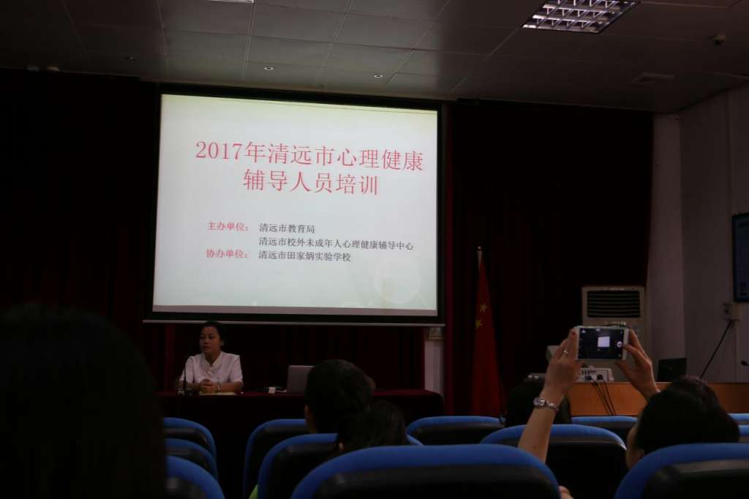
张会长采用理论与实践相结合的方法，引导各位心理辅导老师现场体验放松辅导方法。参训老师不仅学习了理论知识、面谈技术，还有效地放松了自己。廖老师先是详细地讲解了心理咨询的诊断技巧，然后结合三个特殊案例，阐述了特殊个案的处理流程以及相关注意事项。会后，老师们纷纷表示，廖老师对案例的剖析精准而高效，是他们学习的榜样。
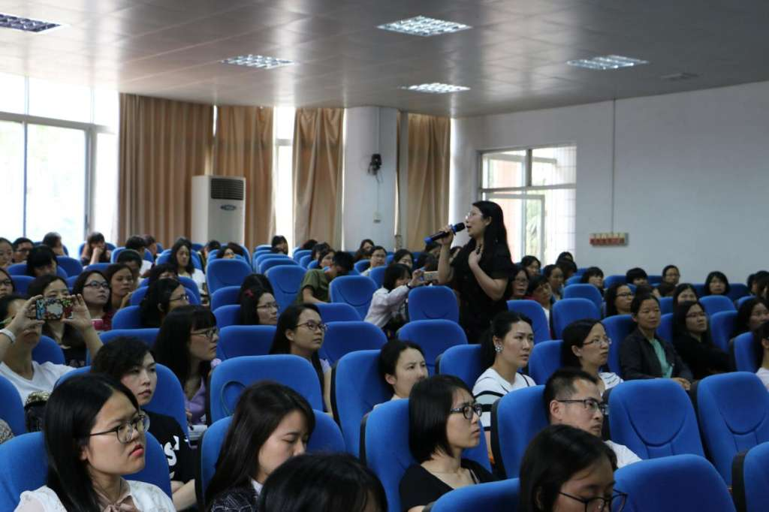
本次心理辅导教师培训活动犹如一场心理健康教育的“及时雨”，给清城区各学校的心理辅导老师带来了专业的知识与技巧，使其提高了业务能力，将会帮助他们更好地开展学校心理健康教育工作，切实地提高学生的心理健康水平。

